Добрый день!
Уважаемые родители, предлагаем Вам провести занятие по математике на тему «Путешествие по сказке».
1. Пригласите ребёнка отправиться в путешествие по сказке.
- Попросите ребёнка вспомнить название сказки по картинке.
.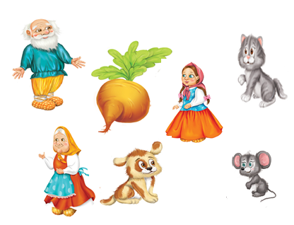

2. Проведите беседу по сказке.

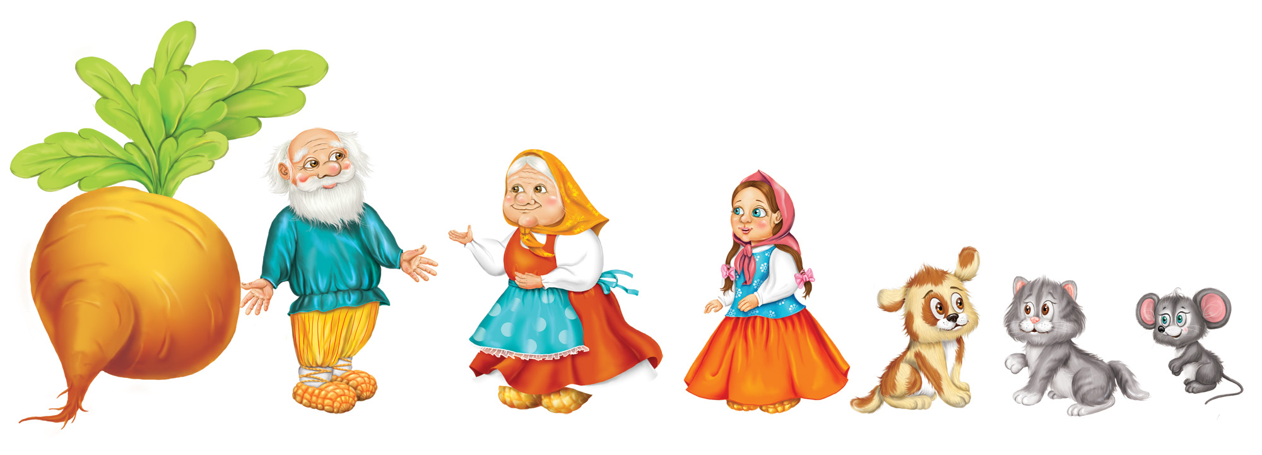

- Кто посадил репку? - А где выросла репка? - Почему дед не смог вытащить репку один? - Кто помогал деду тащить репку? - Кого позвал дед? - Кого позвала …бабка (внучка, собака Жучка, кошка)? - Кто же помог вытащить репку? - Чему учит сказка «Репка»?
Продолжаем учить детей отвечать полным предложением, например: - Кого позвала внучка? – Внучка позвала Жучку.
3. Игра «Сосчитай». (На закрепление количественного счёта).

- Сколько всего героев в этой сказке? Посчитай.
- Сколько людей тянуло репку? Посчитай.
- А кто ещё тянул репку? Назови.
- Как их можно назвать, одним словом? ( «Животные»).
- Сколько животных помогало вытянуть репку? Посчитай.
- Что можно сказать про количество людей и животных? (Людей и животных поровну).
4. Задание «Кто сначала? Кто потом?». (На формирование порядкового счёта; умения правильно употреблять пространственные отношения между предметами: «первый», «последний», «впереди», «за», «между», «перед»).
- Кто стоит впереди всех? - Кто стоит между Жучкой и мышкой? – Кто стоит между бабкой и Жучкой? – Кто стоит между внучкой и кошкой? – Кто стоит перед …бабкой (кошкой, внучкой)? - Кто стоит за … дедом (Жучкой, кошкой)? – Кто пришёл тянуть репку …первым? (вторым, третьим)? – Кто стоит последним? - Давай посчитаем ещё раз наших героев по порядку. (Ребёнок считает: первый, второй, третий, четвёртый, пятый).
5. Задание «Полей репку».
- Как нужно ухаживать за репкой, чтобы она выросла большая – пребольшая? (Поливать, рыхлить землю).
- Давай польём репку. Соедини пунктирные линии.
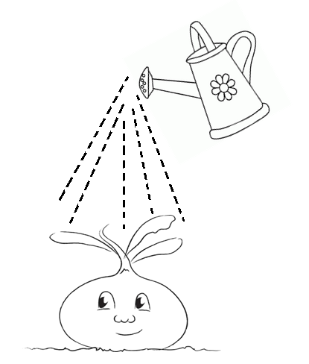
6. Задание «Какие ещё овощи выросли у дедушки в огороде?».
- Назови все предметы, изображённые в таблице.
- Как эти предметы можно назвать, одним словом? (Овощи).
- Посмотри внимательно на первый, второй ряд. Назови овощи.
- Какой овощ забыли нарисовать в пустой клетке? Нарисуй.

7. Задание «Помоги разложить овощи в корзинки (провести линию) и раскрасить.

Ждём Ваши работы!!!

Вы можете выбрать понравившиеся картинки и раскрасить их.

